后缀表达式Postfix实验报告

Step1：
在这个程序当中，将lookahead定义为int不会影响程序的正确性，因为我们只定义了一个Parser，这时只有一个对象，因此对象的变量就只有该对象自己能够使用。而一旦这个类有多个对象，这个时候二者就有区别了，如果lookahead是static类型的，任何一个Parser对其的修改都会影响其他所有的对象，而如果仅仅是int类型的话，那样每个Parser对象lookahead都是独立的，这时会造成读入的不一致性，因此还是用static比较好。

Step2：
我们知道，递归会产生嵌套调用，这时候系统会不断的利用自带的函数栈进行压栈的操作，这样做不仅浪费空间，而且压栈和弹出的过程肯定不如循环来的高效，但是尾部递归有些不同，不管递归有多深，只要有尾部递归优化，栈的大小都保持不变，在尾部递归进行函数调用的时候使用下一个栈结构取代当前的栈结构，因此在不同情况下二者各有优劣，我们先从数学的角度对其进行分析：
根据上面信息我们可以知道，其实很多编译器都会自动将尾递归优化为循环，而且从本质上来看二者没有太大的区别，因此二者的时间复杂度都为O(n). 但是尾递归涉及到函数栈的不断调用，不经过优化之前会一直递归压栈，这样一来空间复杂度大约为O(n), 而循环每次调用栈之后就会释放掉，因此空间复杂度为O(1).
接下来我们利用实践方式来检验我们的理论正确性：
我们可以随机产生任意长的序列进行测试，每个操作数随机从0~9中抽取，每个操作符为+/-，我们在一个新类Runner中实现这个函数，如下图。之后我们在Parser中调用这个函数，让Parser的解析对象为我们随机生成的任意长的字符串，我们需要记录的数据主要是在不同情况下解析完整个字符串所花的时间，通过比较二者的差别来得出结论，我们利用文件输入和输出的方法将大量测试时间输出，并用matlab对得到的数据进行绘图，我们预期的结果是二者的时间大致相同，但是在数据量过大的时候，尾递归的堆栈会溢出。
我们先随机产生了一个10000长度的字符串进行尾递归，发现时间大约为17ms：
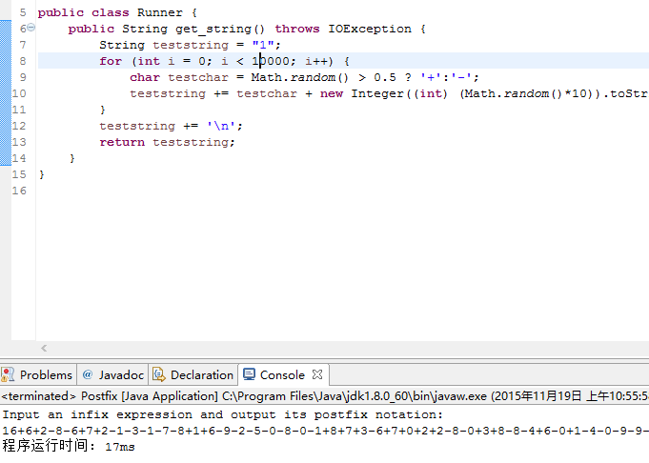

之后我们随机产生了一个100000长度的字符串进行尾递归，发现栈的空间不够了：
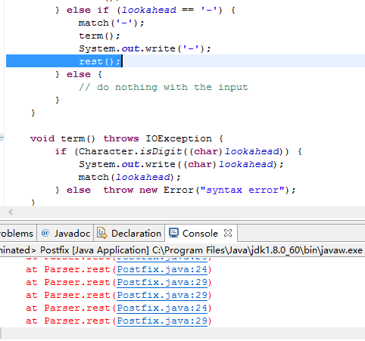
说明尾递归在不进行优化的前提下会不断进行系统压栈，进而造成内存空间不足。
接下来我们对循环的性能进行测试：
我们先对10000大小的字符串长度进行测试，发现时间和尾递归效率差不多，稍微快了一点：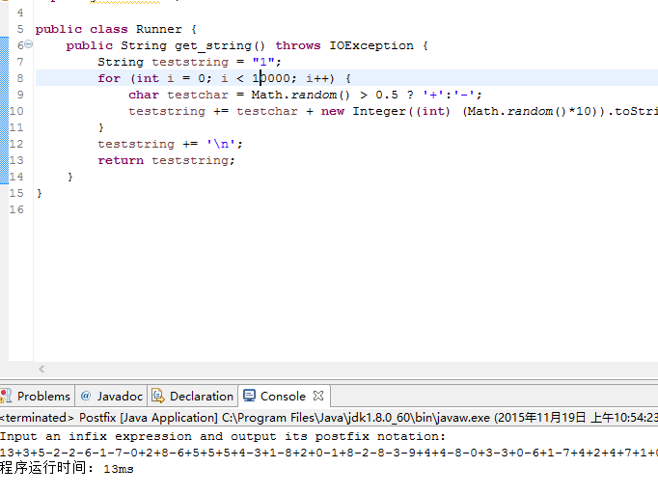

之后我们对100000长度数组进行测试，发现循环由于不用产生栈，所以不会出现内存空间不够的情况，时间大约是原来的10倍左右。
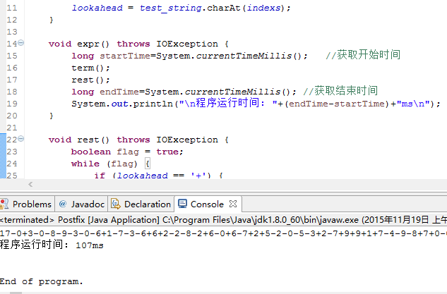

后来为了更好的比较二者之间的性能，我们测试了大量递归和循环的数据，如下图所示：
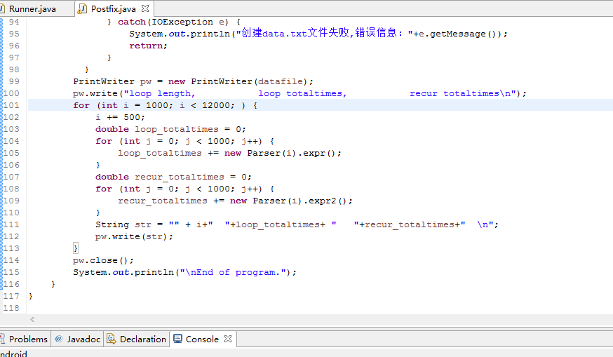
将对应的数据写入文件中得到了如下数据，之后我们利用matlab自带的画图功能，将递归和循环的性能进行比较，得到下图：
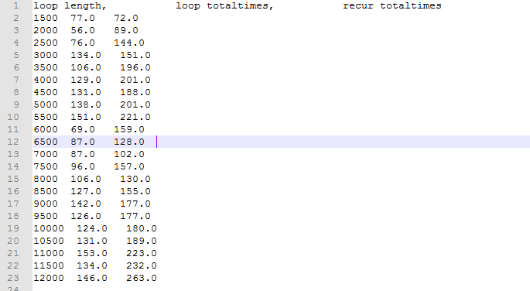

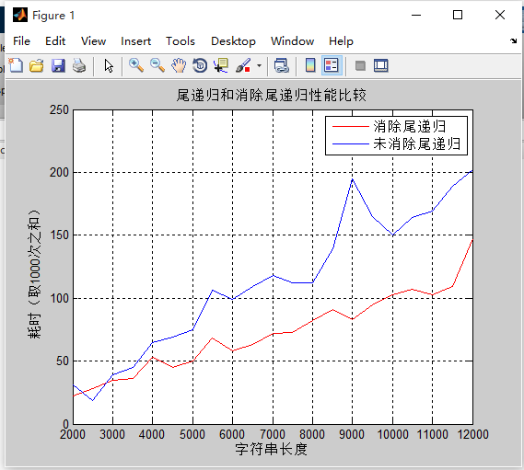
如图所示，发现循环和尾递归处于同一个数量级，时间上相差不大，这和我们开始分析二者的时间复杂度均为O(n)是一致的，但是可以看到，当字符串长度逐渐增大的时候，循环的耗时会比尾递归要小一些，经过分析，我们认为这是因为尽管二者时间复杂度是一样的，但是尾递归涉及到栈的申请和释放，显然会耗费一些时间，这也是为什么我们要选择消除尾递归的一个原因。此外，在图上我们发现曲线不是太平滑，原因应该是取的点还是相对较少，而且计算机在同时运行多个线程，在不同时刻处理我们字符串的能力不同，但可以看到，大体的趋势还是正确的，如果我们选用c语言编程，或许可以在分析耗时上取得更好的效果。

这说明尾递归是一种效率极高的递归，通过老赵的博客和自己的分析，其实很多编译器都可以自动将尾递归优化成循环，这是由于函数在递归调用之前已经把所有的计算任务已经完毕了，他只要把得到的结果全交给子函数就可以了，无需保存什么，子函数其实可以不需要再去创建一个栈帧，直接把就着当前栈帧，把原先的数据覆盖即可。这样看来，其实尾递归和循环的效率大致是在同一个数量级上的，不过尾递归可能需要O(n)左右的空间复杂度，还是避免不了堆栈和堆栈溢出的问题，这也是为什么我们用循环代替递归的一个原因。

Step3：
通过学习书上几种错误恢复策略，我们可以利用错误产生式这样类似于Yacc的实现规则来定义在简单加减乘除过程中可能出现的错误，并且一旦出现错误，可以根据错误表达式给出的恢复方案进行恢复，然后直接通过lookahead读取下一个字符，进而继续分析下去，一次发现多个错误。
由于设计的程序可以一次检测出多个错误，所以我们设计了一条包含各种典型错误的中缀表达式1-+2+45-9*0-所以，得到如下错误提示信息：

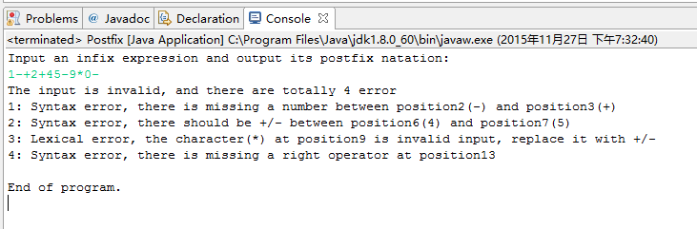
可以看到，位置2和位置3两个运算符之间缺少运算分量，位置6和位置7两个运算数之间缺少运算符，以及表达式结尾缺少右运算分量，这些都属于语法错误，而位置9上符号*不能被识别，属于词法错误，程序都会按照扫描顺序依次给出错误的位置和类别，一次运行可发现多个错误，接下来我们再给出几个个例子：
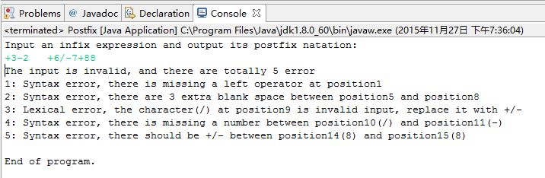
可以看到，表达式开头就缺少左操作符，属于语法错误，如果表达式中间存在着一个或者多个空格，比如位置5和位置8之间存在着3个空格，同样会被认为是语法错误，位置9出现了/这样一个不能识别的符号，我们会认为用户想输入的是+或者-，所以这样一来，位置9和位置10之间就缺少运算分量，结尾处两个连续的运算分量之间缺少运算符。

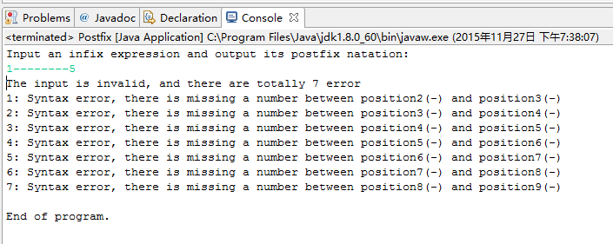
如上图，如果我同样的错误循环的出现，程序会不厌其烦的指出每一个错误，并且对每一个错误都列出错误的位置和类别，比如每两个相邻的运算符之间应当插入一个运算数。
相应处理错误的代码如下（部分截图）：
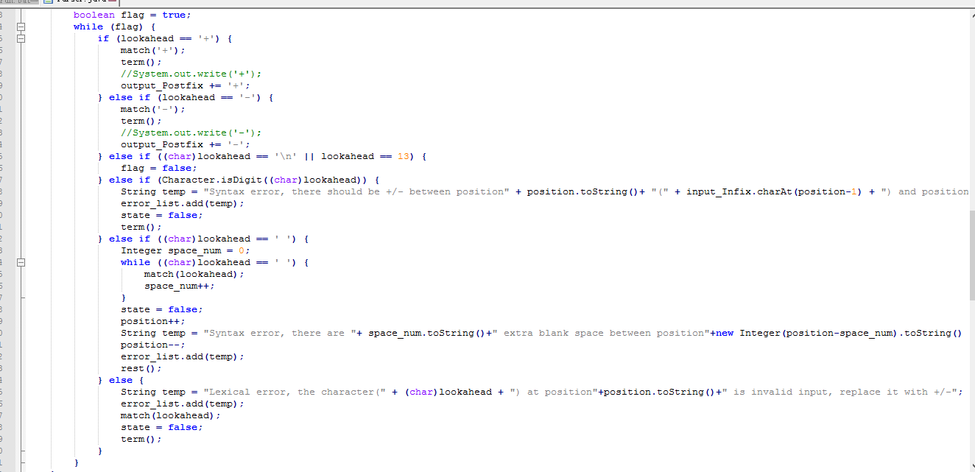

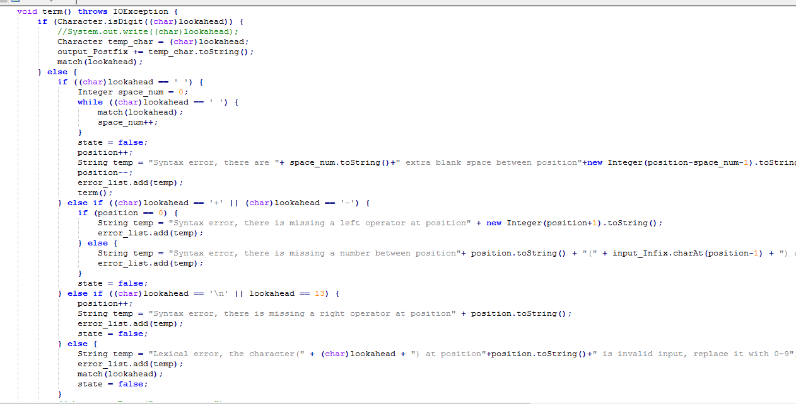

Step4：
通过学习网上提供的javadoc注释规范，我们可以用：
@author 标明开发该类模块的作者
@version 标明该类模块的版本
@see 参考转向，也就是相关主题
@param 对方法中某参数的说明
@return 对方法返回值的说明
@exception 对方法可能抛出的异常进行说明
这样可以增加我们代码的可读性，同时也可以更好的管理和维护代码。之后我们通过Eclipse自带的工具将文档化注释转化为相应的HTML文档并保存起来。对应的文档可以查看实验软装置中doc文件夹。

Step5:
通过利用网上开源的JUnit测试工具，我们对整个程序可以分模块的验证正确性，通过上网查找教程或者直接从Github上下载源码，我们最自然的想法是对所有可能出错的地方设计对应的测试用例来验证其真确性。
首先我们先设计对应的用例，我们需要验证程序对于不同类型错误输入的响应，为了方便起见，我们用简单的例子来反映程序的错误恢复能力，输入的例子大概有12(缺少运算符)、1 2(字符串之间有空格)、-2+1(缺少左运算分量)、1--2(两个运算符之间缺少运算分量)、1-(缺少右运算分量)、r-1(存在着不能识别的符号)，这样一些典型的错误来检查程序的对应错误检测功能，如下图：
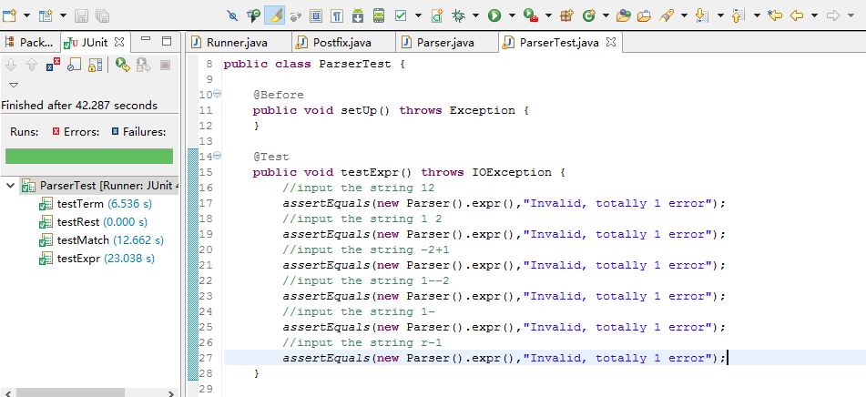
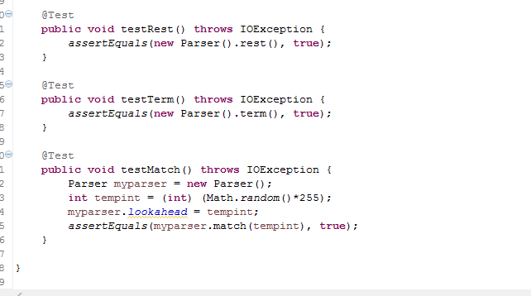
可以看到，程序中的各个函数(term()、rest()、match()、expr())均能够按照要求正常工作，通过assertEquals函数我们就能够分模块的对所有用例逐一检验，如下图：
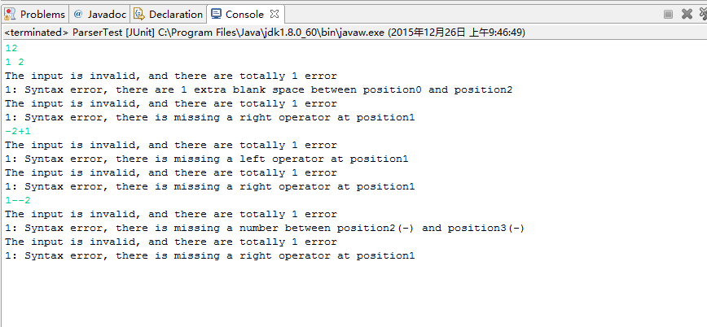
这样，我们通过使用JUnit就验证了程序对缺少运算符、字符串之间有空格、缺少左运算分量、两个运算符之间缺少运算分量、缺少右运算分量、存在着不能识别的符号这些错误均能正常识别。

